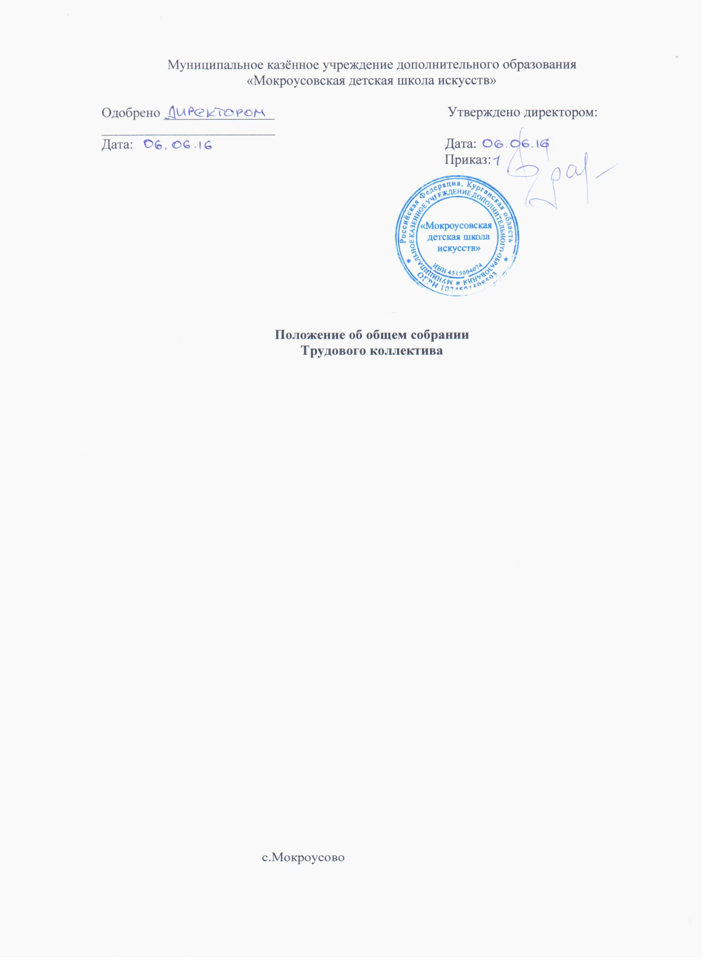

Положение об Общем собрании Трудового коллектива.

Общее собрание Трудового коллектива.
Собирается по мере надобности, но не реже 2 раза в год. Общее собрание трудового коллектива Учреждения вправе принимать решения, если в его работе участвуют более половины сотрудников, для которых Учреждение является основным местом работы. По вопросу объявления забастовки общее собрание коллектива считается правомочным, если на нём присутствовало не менее 2/3 от общего числа работников. Решения общего собрания трудового коллектива принимаются простым большинством голосов присутствовавших на собрании работников. Процедура голосования определяется общим собранием трудового коллектива. К исключительной компетенции Общего собрания трудового коллектива относится:
- утверждение правил внутреннего трудового распорядка Учреждения по представлению директора Учреждения;
- принятие решения о заключении коллективного договора;
- образование органа общественной самостоятельности – Совета трудового коллектива – для ведения коллективных переговоров с администрацией Учреждения по вопросам заключения, изменения, дополнения коллективного договора и контроля за его выполнением;
- утверждение коллективного договора;
- заслушивание ежегодного отчета Совета трудового коллектива и администрации Учреждения о выполнении коллективного трудового договора;
- определение численности и срока полномочий комиссии по трудовым спорам Учреждения, избрание её полномочных представителей в разрешении коллективного трудового спора;
- принятия решения об объявлении забастовки. Выборы органа, возглавляющего забастовку.

